МИНИСТЕРСТВО НАУКИ И ВЫСШЕГО ОБРАЗОВАНИЯ РОССИЙСКОЙ ФЕДЕРАЦИИ

федеральное государственное автономное образовательное учреждение высшего образования

«САНКТ-ПЕТЕРБУРГСКИЙ ГОСУДАРСТВЕННЫЙ УНИВЕРСИТЕТ   
АЭРОКОСМИЧЕСКОГО ПРИБОРОСТРОЕНИЯ»

ИНСТИТУТ НЕПРЕРЫВНОГО И ДИСТАНЦИОННОГО ОБРАЗОВАНИЯ

|  |
| --- |
| КАФЕДРА КОМПЬЮТЕРНЫХ ТЕХНОЛОГИЙ И ПРОГРАММНОЙ ИНЖЕНЕРИИ |

ОЦЕНКА

ПРЕПОДАВАТЕЛЬ

|  |  |  |  |  |
| --- | --- | --- | --- | --- |
| Старший преподаватель |  |  |  | Н.А. Соловьева |
| должность, уч. степень, звание |  | подпись, дата |  | инициалы, фамилия |

|  |
| --- |
| ОТЧЕТ О ЛАБОРАТОРНОЙ РАБОТЕ №3 |
| «Основы JavaScript» |
| по дисциплине: Web-технологии |

РАБОТУ ВЫПОЛНИЛ

|  |  |  |  |  |  |
| --- | --- | --- | --- | --- | --- |
| СТУДЕНТ ГР. № | Z0431 |  |  |  | В.И. Орлов |
|  | номер группы |  | подпись, дата |  | инициалы, фамилия |
| Студенческий билет № | 2020/3795 | |  |  |  |

Санкт-Петербург 2023

**СОДЕРЖАНИЕ**

1 Варианты задания 3

2 Таблицы с описанием переменных программ 3

3 Текст программ на javascript 4

4 Скриншоты результата выполнения программ 7

Вывод 14

**Цель работы**: знакомство с языком javascript

**1 Варианты задания**

Таблица 1 - Вариант задания

|  |  |  |
| --- | --- | --- |
| № | Гр z0431 | Вариант |
| 17 | Орлов | 1 |

Вариант задания (базовая часть)

1. Из матрицы размером n на m удалить строки, максимальный элемент которых равен y

Вариант задания (Расширенная часть)

Нарисовать заданную фигуру, используя скрипт. Повторяющие фрагменты формировать с помощью циклов.

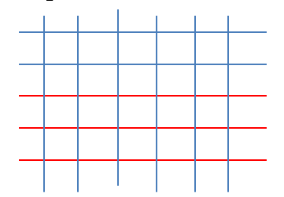

Рисунок 1 – Вариант задания (расширенная часть)

**2 Таблицы с описанием переменных программ**

Таблица 2 – Описание переменных программы базовой части

|  |  |  |
| --- | --- | --- |
| Имя переменной | Тип данных | назначение |
| N | number | Задается число строк в матрице |
| M | number | Задается число стобцов в матрице |
| Y | number | Переменная из условия задания для сравнения с максимальным числом в строке |
| matrix | object | Двумерный массив |
| rowErase | boolean | Логическая переменная показывающая была ли удалена хотя бы 1 строка |
| i | number | Счетчик строк в матрице |
| j | number | Счетчик столбцов в матрице |

Таблица 3 – Описание переменных программы расширенной части

|  |  |  |
| --- | --- | --- |
| Имя переменной | Тип данных | назначение |
| offset | number | Ширина смещения между одинаковыми линиями |
| startX | number | Начальная координата X |
| startY | number | Начальная координата Y |
| lineSizeX | number | Длина линии по горизонтали |
| lineSizeY | number | Длина линии по вертикали |
| i | number | Счетчик линий в цикле |

**3 Текст программ на javascript**

Текст программы базовой части:

let N = Number(prompt("Введите число n: ")); //Вводим количество строк в массиве с клавиатуры

let M = Number(prompt("Введите число m: "));//Вводим количество столбцов в массиве с клавиатуры

let Y = Number(prompt("Введите число y: ")); //задаем число Y по условию задания

let matrix = Array.from(Array(M), () => new Array(N)); //создаем пустой двумерный массив заданной величины

let isRowErase = false; //устанавливаем переменную в значение false

// заполняем двумерный массив с клавиатуры

for (let i = 0; i < N; i++) {

for (let j = 0; j < M; j++) {

matrix[i][j] = Number(prompt("Введите элемент A[" + i +"]["+ j +"]"));

}

}

//выполняем основную часть задания в цикле

for (let i = 0; i < N; i++) {

max = matrix[i][0]; //перед обходом столбцов в строке задаем первый элемент строки максимальным

for (let j = 0; j < M; j++) {

if(max < matrix[i][j])// если элемент больше максимального он становится максимальным

{

max = matrix[i][j];

}

}

if(max == Y)//перед переходом на следующую строку проверяем не равен ли максимум числу Y

{

isRowErase = true;// указываем что хотя бы 1 строка была удалена

matrix.splice(i,1);//удаляем текущую строку

N--;// уменьшаем значение количество строк в матрице

i=-1;// возвращаем счетчик на первое значение

}

}

if(isRowErase == false)//если ни одна строка не была удалена выводим сообщение

alert("Ни одна строка не была удалена!");

if(matrix.length == 0)//если были удалены все строки выводим соответствующее сообщение

alert("Были удалены все строки!");

matrix//выводим итоговую матрицу

Текст программы расширенной части:

var canvas = document.getElementById("drawingCanvas");//Создаем переменную холста обращаясь к соответсвующему элементу canvas со страницы

var context = canvas.getContext("2d");//Задаем 2d контекст;

context.clearRect(0,0,canvas.width,canvas.height);//Очищаем холст

context.fillStyle = "white";

context.fillRect(0,0,canvas.width,canvas.height);//Заливаем холст белым цветом

let offset = 40;

let startX = 10;

let startY = 40;

let lineSizeX = 145 * 2;

let lineSizeY = 110 * 2;

for(let i=0;i<5;i++){//рисуем горизонтальные линии

if(i>1) //Если это первые 2 линии рисуем их красными иначе синими

drawLine(context, startX,startY,startX + lineSizeX ,startY, "red");

else

drawLine(context, startX,startY,startX + lineSizeX ,startY, "blue");

startY= startY + offset; // смещаем начальное положение последующей линии на размер единицы смещения

}

startX = 40;

startY = 20;

//рисуем вертикальные линии

for(let i=0;i<6;i++){

if(i == 4)

startX = startX + 5;

if(i == 2){

startX= startX + 5;

//третью линию смещаем по вертикали как указано в заданном варианте

drawLine(context, startX,startY-5,startX,startY + lineSizeY-5, "blue");

startX= startX + 5;

}

else

drawLine(context, startX,startY,startX,startY + lineSizeY , "blue");

startX = startX + offset;

}

function drawLine(context, fromX, fromY, toX, toY,color){//функция отрисовки линии

context.beginPath();// указывем что это новая линия

context.moveTo(fromX,fromY);// задаем начальные координаты

// команда рисования линии с координатами конца линии

context.lineTo(toX,toY);//указываем конечные координаты

context.strokeStyle = color; //цвет линии

context.lineWidth = "2"; //толщина линии

context.stroke(); // выполнение отрисовки линии

}

**4 Скриншоты результатов выполнения программ**

Базовая часть:

1)Удалена первая строка матрицы

Исходные значения:

N = 3

M = 3

Y = 6

Исходная матрица:

|  |  |  |
| --- | --- | --- |
| 1 | -5 | 6 |
| 4 | 9 | 7 |
| 1 | 2 | 3 |

Итоговая матрица:

|  |  |  |
| --- | --- | --- |
| 4 | 9 | 7 |
| 1 | 2 | 3 |

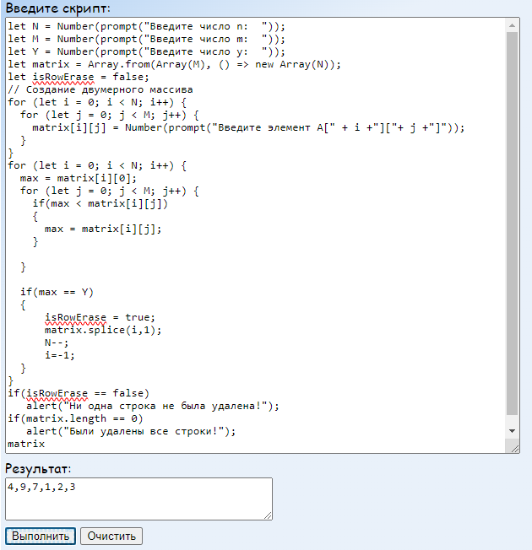

Рисунок 2 – Демонстрация работы программы 1 варианта

2)Удалена строка в середине

Исходные значения:

N = 3

M = 3

Y = 7

Исходная матрица:

|  |  |  |
| --- | --- | --- |
| 1 | 5 | 9 |
| 2 | 6 | 7 |
| -10 | -5 | -3 |

Итоговая матрица:

|  |  |  |
| --- | --- | --- |
| 1 | 5 | 9 |
| -10 | -5 | -3 |

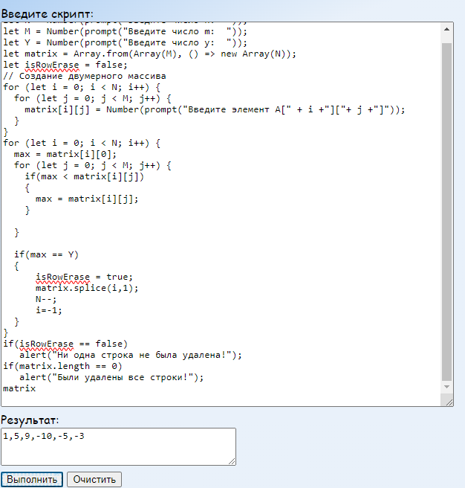

Рисунок 3 – Демонстрация работы программы 2 варианта

3)Удалена последняя строка

Исходные значения:

N = 3

M = 3

Y = -3

Исходная матрица:

|  |  |  |
| --- | --- | --- |
| 1 | 5 | 9 |
| 2 | 6 | 7 |
| -10 | -5 | -3 |

Итоговая матрица:

|  |  |  |
| --- | --- | --- |
| 1 | 5 | 9 |
| 2 | 6 | 7 |

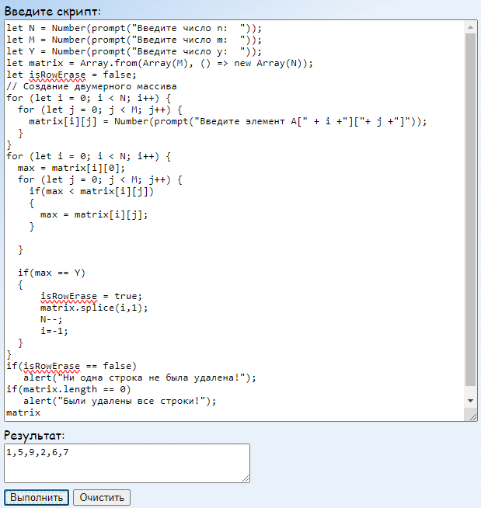

Рисунок 4 - Демонстрация работы программы 3 варианта

4)Удаление нескольких строк

Исходные значения:

N = 3

M = 3

Y = 8

Исходная матрица:

|  |  |  |
| --- | --- | --- |
| 1 | 3 | 6 |
| 2 | 8 | 5 |
| 8 | 1 | -9 |

Итоговая матрица:

|  |  |  |
| --- | --- | --- |
| 1 | 3 | 6 |

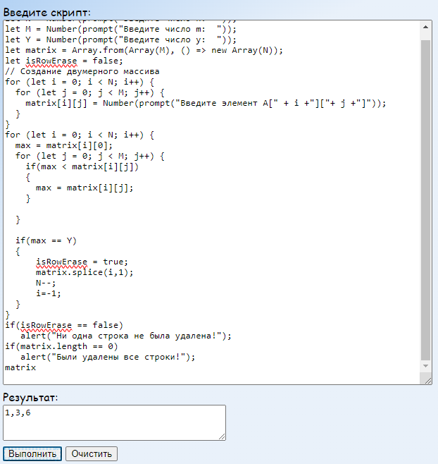

Рисунок 5 - Демонстрация работы программы 4 варианта

5)Удаляются все строки

Исходные значения:

N = 3

M = 3

Y = 5

Исходная матрица:

|  |  |  |
| --- | --- | --- |
| 1 | 3 | 5 |
| 3 | 5 | 2 |
| 5 | 3 | 1 |

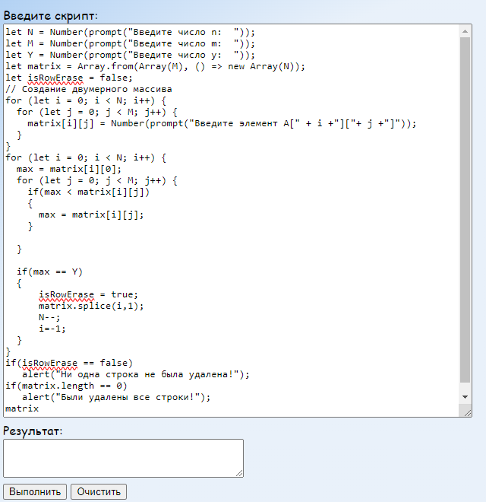

Рисунок 6 – Демонстрация работы программы при удалении всех строк часть 1

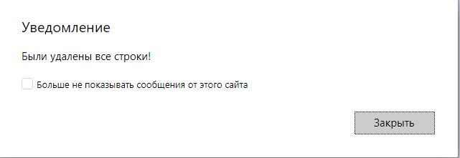

Рисунок 7 - Демонстрация работы программы при удалении всех строк часть 2

6) Вариант без удалений строк

Исходные значения:

N = 3

M = 3

Y = 9

Исходная матрица:

|  |  |  |
| --- | --- | --- |
| 1 | 3 | 6 |
| 3 | 5 | 8 |
| -1 | 2 | 3 |

Итоговая матрица:

|  |  |  |
| --- | --- | --- |
| 1 | 3 | 6 |
| 3 | 5 | 8 |
| -1 | 2 | 3 |

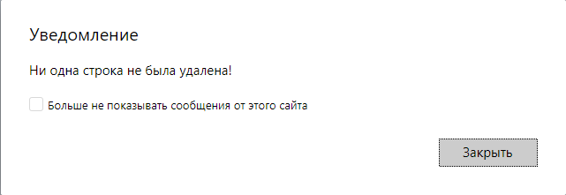

Рисунок 8 - Демонстрация работы программы без удаления строк часть 1

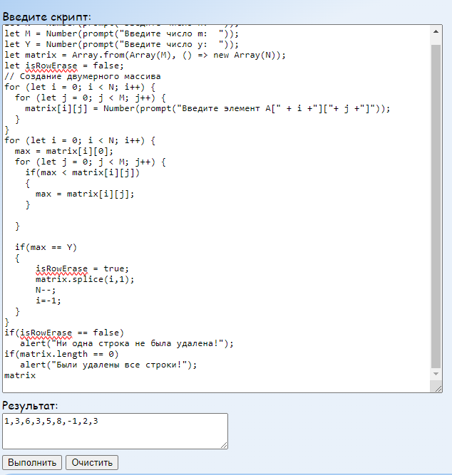

Рисунок 9 - Демонстрация работы программы без удаления строк часть 2

Расширенное задание:

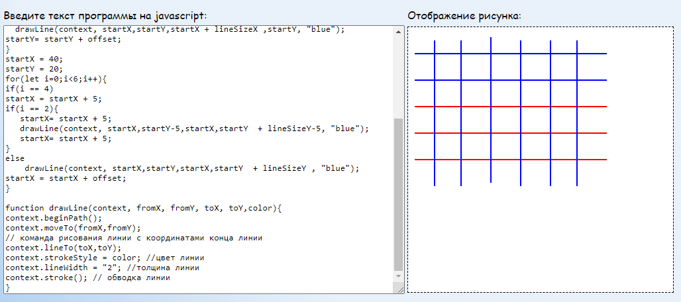

Рисунок 10 – Демонстрация работы расширенного задания

**Вывод:** в ходе выполнения лабораторной работы были созданы 2 программы на языке javascript по заданию из базовой и расширенной части. Программа из базовой части была спроектирована с учетом различных вариантов выполнения, за исключением контроля входных параметров на тип данных. Программа из расширенной части создает рисунок идентичный рисунку из варианта задания.